Муниципальное бюджетное дошкольное общеобразовательное учреждение
детский сад «Аленушка» село Кара-Хаак Кызылский кожуун

Конкурс
«Аваларны
алдын хун дээр»
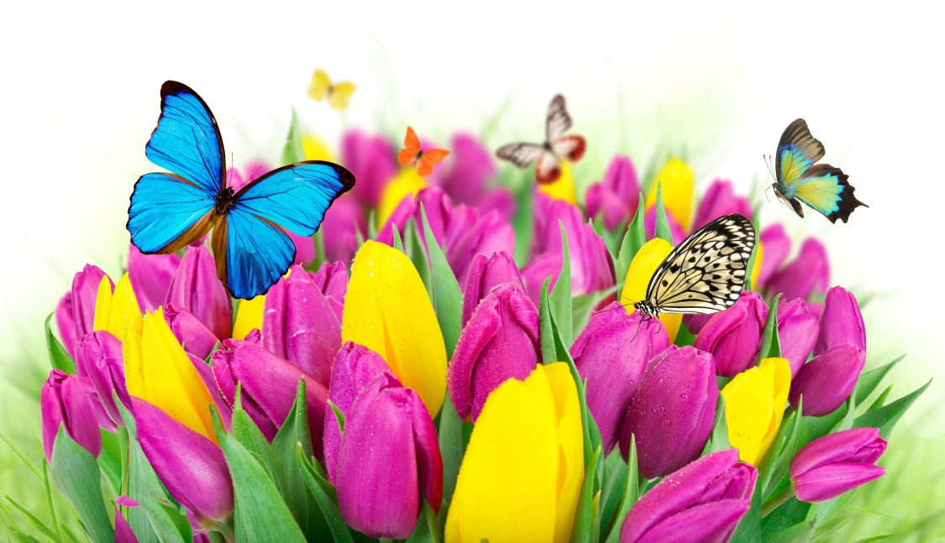

Разработала: воспитатель старшей группы Монгуш А.Ч.
С. Кара-Хаак 2013г.

Сценарий конкурса , посвященный ко дню матери
«Аваларны алдын хун дээр»
- Поздравительная часть
Воспитатель: Дорогие мамы! Милые бабушки! Этот вечер посвящается вам.
Пусть этот праздник будет светлым
Пусть радость несут голубые ветры
Пусть уходят печали и сбудутся мечты
Пусть дарят вам улыбки и цветы.
За доброту вашу, за руки золотые
За материнский совет вам желают дети и внуки.

Вова:
Сегодня мамин праздник
Соберитесь все друзья
Для любимых мам споём
И танцуем веселый танец
(Танцы с зонтами)
Воспитатель:
Аваларнын байырында
Кадыкшылды , оорушкуну
Ажы-толу бистер шупту
Катап-катап кузеп тур бис

Чайыр:
Ынак авам , кырган авам
Байырлалы бо хун келди
Авыралдыг аваларга
Аас-кежик оорушкуну кузээлинер.
Диана:
Мамин праздник вот причина
Почему мы здесь поем Разрешите вам представить
Наших зоботливых мам.
(Воспитатели называли имена мам )
С.Виктория:
Эртен – кежээ ава кижи
Ажы тол дээш анаа орбас.
Аъш-чемин , хеви дээштин
Ажаанзыраан кылган турар.
Аюша:
Мама милая моя
Поздравляю я тебя
Буду я хорошей дочкой
Буду радовать тебя.
Долума:
Авам, авам ынак авам
Азырап каан ынак авам.
Ажы-толу бистерни дээш
Анаа орбас эргим авам.

Айслан:
Ава кижи аас-кежии-
Ажы-толде бисте.
Кадык-шыырак, угаанныг бооп
Найыралдыг болуулунар.
Чойган:
Ава дээрге- алдынхунум
Ава дээрге – чурээм оъду.
Ынчангаштын аваларны
Ырыларга алдаржыдаал.
(Дети исполняют песню о маме , про бабушку)
2.Игровая часть.
Воспитатель:
А сейчас все вместе поиграем и повеселимся.
а)Игра «Кто больше соберет предмет с завязанными глазами»
Милые ловкие мамы
В доме игрушек наберём.
И быстро , ловко , весело
Чтобы в доме было порядок.
(за 30 секунд мамы соберет игрушки)
б)Игра: «Правда или ложь»
в)Игра: «Перенеси воду ложкой в стакан из миски».
Призвание матери
Быть всегда с детьми.

Снова на соревнования
Вас приглашаем мы.
г) Игра: «Такси»
Воспитатель:
Игры даром не прошли
Нам здоровье принесли.
Мы играли и плясали
Чемпионами стали.
3.Заключительная часть
Все дети выходят. Среди них читают стихи.
Шынгыраа:
Добрая веселая
Красивая, хорошая
Мама милая моя
Мама умница моя.
Айда- Сай:
Чамдыкта бис тенектенип,
Ававысты дыннавас бис.
Ыглап-сыктап могатынып,
Аваларны камнавас бис.
Моон сонгаар ынчанмас бис
Аваларга созувус бээл.

Хором:
С праздником бабушка,
С праздником мамочка.
Мы вас поздравляем
Здоровья желаем.
(Дети дарят открытки своим мам и бабушкам , сделанные своими руками.)
Воспитатель:
Счастье вам
Тепла, добра, удачи,
Радости, здоровья, красоты.
Чтоб не гас огонь в глазах горящих
И сбывались лучшие мечты.

